**高二第13周末作业 有机化学 化学实验 综合训练**

高二（ ） 姓名________________

1.下列说法中不正确的是(　　)

A.乙醇与金属钠反应时，是乙醇分子中羟基中的O—H键断裂

B.检验乙醇中是否含有水，可加入少量无水硫酸铜，若变蓝则含水

C.禁止用工业酒精配制饮用酒和调味用的料酒

D.甲烷、乙烯、苯、乙醇都是无色不溶于水的有机化合物

2．下列关于煤和石油的说法不正确的是(　　)

①石油是混合物，其分馏产品煤油为纯净物, ②煤油可由石油分馏获得，可用作燃料和保存少量金属钠,

③煤经过气化和液化等物理变化可转化为清洁燃料 ,

④石油催化裂化的主要目的是提高汽油等轻质油的产量与质量；

⑤煤的干馏属于化学变化； ⑥煤是工业上获得芳香烃的一种重要来源；

⑦通过煤的干馏，可以得到焦炭、煤焦油、粗氨水、焦炉气等产品

A.①③　　　　　　　B．②④⑥ C.①②⑤ D．③④⑦

3. 以下有关物质结构的描述正确的是(　　)

A．甲苯分子中的所有原子可能共平面 B．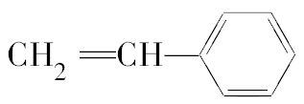分子中的所有原子可能共平面

C．乙烷分子中的所有原子可能共平面 D．二氯甲烷分子为正四面体结构

4. 某种药物合成中间体的结构简式为

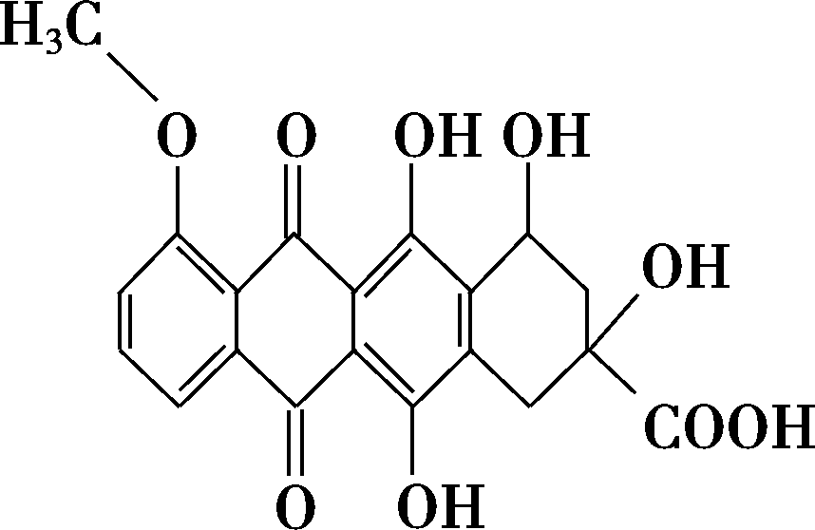， 有关该物质的说法不正确的是(　　)

A．属于芳香族化合物 B．能发生消去反应和酯化反应

C．能分别与金属Na、NaHCO3溶液反应 D．1 mol该有机物与足量Na2CO3溶液反应，消耗5 mol Na2CO3

5．下列对有机物结构或性质的描述中，错误的是(　　)

A．将溴水加入苯中，溴水的颜色变浅，这是由于发生了加成反应

B．苯分子中的6个碳原子之间的键完全相同，是一种介于碳碳单键和碳碳双键之间的独特的键

C．乙烷和丙烯的物质的量共1 mol，其混合物完全燃烧生成3 mol H2O

D．一定条件下，Cl2可在甲苯的苯环或侧链上发生取代反应

6.下列物质中杂质(括号内为杂质)的检验、除杂的试剂或方法都正确的是(　　)

|  |  |  |  |
| --- | --- | --- | --- |
| 选项 | 物质及其杂质 | 检验 | 除杂 |
| A | Cl2(HCl) | 湿润的淀粉KI试纸 | 饱和食盐水 |
| B | NO(NO2) | 观察颜色 | 水 |
| C | CO2(HCl) | AgNO3溶液(含稀硝酸) | 饱和Na2CO3溶液 |
| D | NaHCO3溶液(Na2CO3) | Ca(OH)2溶液 | 过量CO2 |

7.某化工厂违规快递有毒化学品，因泄漏导致9人中毒，1人死亡。涉事有毒化学品名为氟乙酸甲酯(C3H5O2F)，其具有—COO—结构的同分异构体还有(不考虑—OF结构及立体异构)(　　)

A.4种　　　　 B.5种　　　 　C.6种　　 　　D.7种

8. 通过下列实验现象的分析，对实验事实的解释正确的是(　　)

A.向滴有酚酞的Na2CO3溶液中加入BaCl2溶液，溶液褪色，说明BaCl2有酸性

B.H2S能与CuSO4溶液反应生成H2SO4，说明氢硫酸的酸性比硫酸强

C.用玻璃棒蘸取浓氨水点到红色石蕊试纸上，试纸变蓝色，说明浓氨水呈碱性

D.常温下，将铝片放入浓硫酸中，无明显现象，说明铝不与冷的浓硫酸反应

9.以下气体发生装置中，不易控制反应产生气体量的是(　B　)

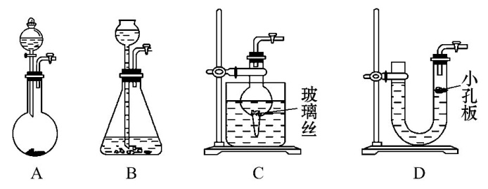

10.利用下列装置进行实验，其中**能达到**实验目的的是(　B　)

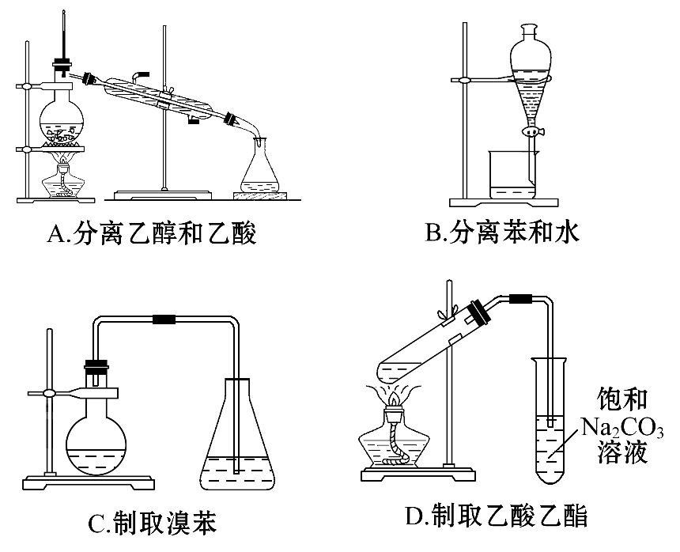

11.链状高分子化合物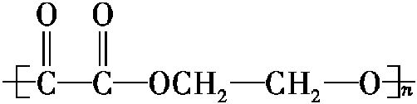可由有机化工原料R和其他有机试剂，通过加成、水解、氧化、缩聚反应得到，则R是(　　)

A.1-丁烯　　　　　　B.2-丁烯 C.1，3-丁二烯 D.乙烯

12.为确定某溶液的离子组成，进行如下实验：

①测定溶液的pH，溶液显碱性；

②取少量溶液加入稀盐酸至溶液呈酸性，产生无刺激性气味且能使澄清石灰水变浑浊的气体；

③在②溶液中再滴加Ba(NO3)2溶液，产生白色沉淀；④取③中上层清液继续滴加Ba(NO3)2溶液至无沉淀时，再滴加AgNO3溶液，产生白色沉淀。根据实验现象，以下推测正确的是(　　)

A.一定有S $O_{3}^{2-}$ B.一定有C $O_{3}^{2-}$ C.一定有Cl- D.不能确定HC $O_{3}^{-}$ 是否存在

13.下列有关实验操作、现象和结论正确的是(　　)

|  |  |  |  |
| --- | --- | --- | --- |
| 选项 | 实验操作 | 现象 | 结论 |
| A | 将某气体通入FeCl2溶液中 | 溶液由浅绿色变为黄色 | 该气体中一定含有Cl2 |
| B | 将某气体通入品红溶液中 | 品红溶液褪色 | 该气体中一定含有SO2 |
| C | 将某气体通过灼热的CuO粉末 | 粉末由黑变红 | 该气体中一定含有H2 |
| D | 将某气体与湿润的红色石蕊试纸接触 | 试纸变蓝色 | 该气体中一定含有NH3 |

14.下列关于①苯、②乙醇、③乙酸、④葡萄糖等有机物的叙述中，不正确的是(　　)

A.可以用新制氢氧化铜鉴别③与④ B.只有③能与金属钠反应

C.①、②、③均能发生取代反应 D.一定条件下，④可以转化为②

15.为提纯下列物质(括号内的物质为杂质)，所选用的除杂试剂和分离方法都正确的是(　　)

|  |  |  |  |  |
| --- | --- | --- | --- | --- |
|  | A | B | C | D |
| 被提纯  物质 | 酒精(水) | 乙醇(乙酸) | 乙烷(乙烯) | 溴苯(溴) |
| 除杂  试剂 | 生石灰 | 氢氧化钠  溶液 | 酸性KMnO4  溶液 | KI溶液 |
| 分离  方法 | 蒸馏 | 分液 | 洗气 | 分液 |

16.下列物质中，可一次性鉴别乙酸、乙醇、苯及氢氧化钡溶液的是(　　)

①金属钠 ②溴水 ③碳酸钠溶液 ④紫色石蕊试液

A.①②③④均可 B.只有①②④ C.只有②③④ D.只有③④

17．由CH3CH2CH2Br制备CH3CH(OH)CH2OH，依次发生的反应类型和反应条件都正确的是(　　)

|  |  |  |
| --- | --- | --- |
| 选项 | 反应类型 | 反应条件 |
| A | 加成反应、取代反应、消去反应 | KOH醇溶液/加热、KOH水溶液/加热、常温 |
| B | 消去反应、加成反应、取代反应 | NaOH醇溶液/加热、常温、NaOH水溶液/加热 |
| C | 氧化反应、取代反应、消去反应 | 加热、KOH醇溶液/加热、KOH水溶液/加热 |
| D | 消去反应、加成反应、水解反应 | NaOH水溶液/加热、常温、NaOH醇溶液/加热 |

18．下列实验操作中正确的是(　　)

A．制取溴苯：将铁屑、溴水、苯混合加热

B．实验室制取硝基苯：先加入浓硫酸，再加苯，最后滴入浓硝酸

C．鉴别乙烯和苯：向乙烯和苯中分别滴入酸性KMnO4溶液，振荡，观察是否褪色

D．检验卤代烃中的卤原子：加入NaOH溶液共热，再加AgNO3溶液，观察沉淀颜色

19．(2015·上海高考)已知咖啡酸的结构如图所示。关于咖啡酸的描述正确的是(　　)

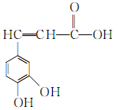

A．分子式为C9H5O4

B．1 mol咖啡酸最多可与5 mol氢气发生加成反应

C．与溴水既能发生取代反应，又能发生加成反应

D．能与Na2CO3溶液反应，但不能与NaHCO3溶液反应

20.(2015·全国卷Ⅱ·38)[化学——选修5:有机化学基础]聚戊二酸丙二醇酯(PPG)是一种可降解的聚酯类高分子材料,在材料的生物相容性方面有很好的应用前景。PPG的一种合成路线如下:

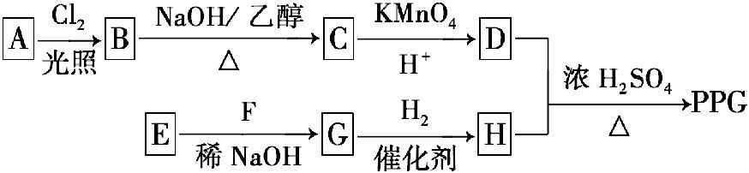

已知:

①烃A的相对分子质量为70,核磁共振氢谱显示只有一种化学环境的氢;

②化合物B为单氯代烃;化合物C的分子式为C5H8;

③E、F为相对分子质量差14的同系物,F是福尔马林的溶质;

④R1CHO+R2CH2CHO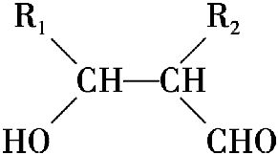。

回答下列问题:

(1)A的结构简式为　　　　。

(2)由B生成C的化学方程式为　 。

(3)由E和F生成G的反应类型为　　　　,G的化学名称为　　　　。

(4)①由D和H生成PPG的化学方程式为　 。

②若PPG平均相对分子质量为10 000,则其平均聚合度约为　　　　(填标号)。

a.48　　　　b.58　　　　c.76　　　　d.122

(5)D的同分异构体中能同时满足下列条件的共有　　　　种(不含立体异构);

①能与饱和NaHCO3溶液反应产生气体

②既能发生银镜反应,又能发生皂化反应

其中核磁共振氢谱显示为3组峰,且峰面积比为6∶1∶1的是　　　　(写结构简式);D的所有同分异构体在下列一种表征仪器中显示的信号(或数据)完全相同,该仪器是　　　　(填标号)。

a.质谱仪　　　b.红外光谱仪 c.元素分析仪 d.核磁共振仪

**高二第13周末作业 有机化学 化学实验 综合训练答案**

|  |  |  |  |  |  |  |  |  |  |
| --- | --- | --- | --- | --- | --- | --- | --- | --- | --- |
| **1** | **2** | **3** | **4** | **5** | **6** | **7** | **8** | **9** | **10** |
| **D** | **A** | **B** | **D** | **A** | **B** | **C** | **C** | **B** | **B** |
| **11** | **12** | **13** | **14** | **15** | **16** | **17** | **18** | **19** |
| **D** | **D** | **D** | **B** | **A** | **D** | **B** | **C** | **C** |

**20答案:(1)**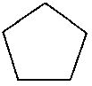

**(2)**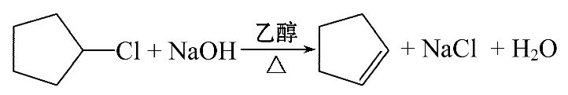

**(3)加成反应　3-羟基丙醛(或β-羟基丙醛)**

**(4)①+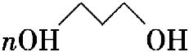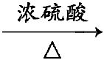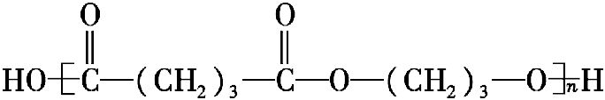+(2n-1)H2O**

**②b**

**(5)5　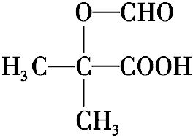　c**

20.【解析】(1)(2)烃A的相对分子质量为70,有一种化学环境的氢,所以A为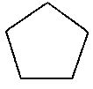,B为A和氯气的单取代产物,所以B为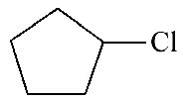,C为B的消去产物,所以C为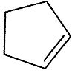。(3)E、F为相对分子质量差14的同系物,F是福尔马林的溶质,则F为甲醛,E为乙醛。由信息④可知乙醛和甲醛发生了加成反应,G的结构简式为HOCH2CH2CHO,名称为3-羟基丙醛。(4)G与氢气发生加成反应生成H,所以H为HOCH2CH2CH2OH。C氧化为D,则D为戊二酸,D和H的反应为++(2n-1)H2O。根据结构简式可知链节的式量是172,所以若PPG平均相对分子质量为10 000,则其平均聚合度为10 000÷172≈58,答案选b。

(5)①能与饱和NaHCO3溶液反应产生气体,说明含有羧基;②既能发生银镜反应,又能发生皂化反应,说明含有醛基和酯基,因此是甲酸形成的酯基,所以可能的结构简式为HCOOCH2CH2CH2COOH、HCOOCH2CH(COOH)CH3、HCOOCH(COOH)CH2CH3、HCOOCH(CH3)CH2COOH、HCOOC(CH3)2COOH,共计5种。其中核磁共振氢谱显示为3组峰,且峰面积比为6∶1∶1的是。